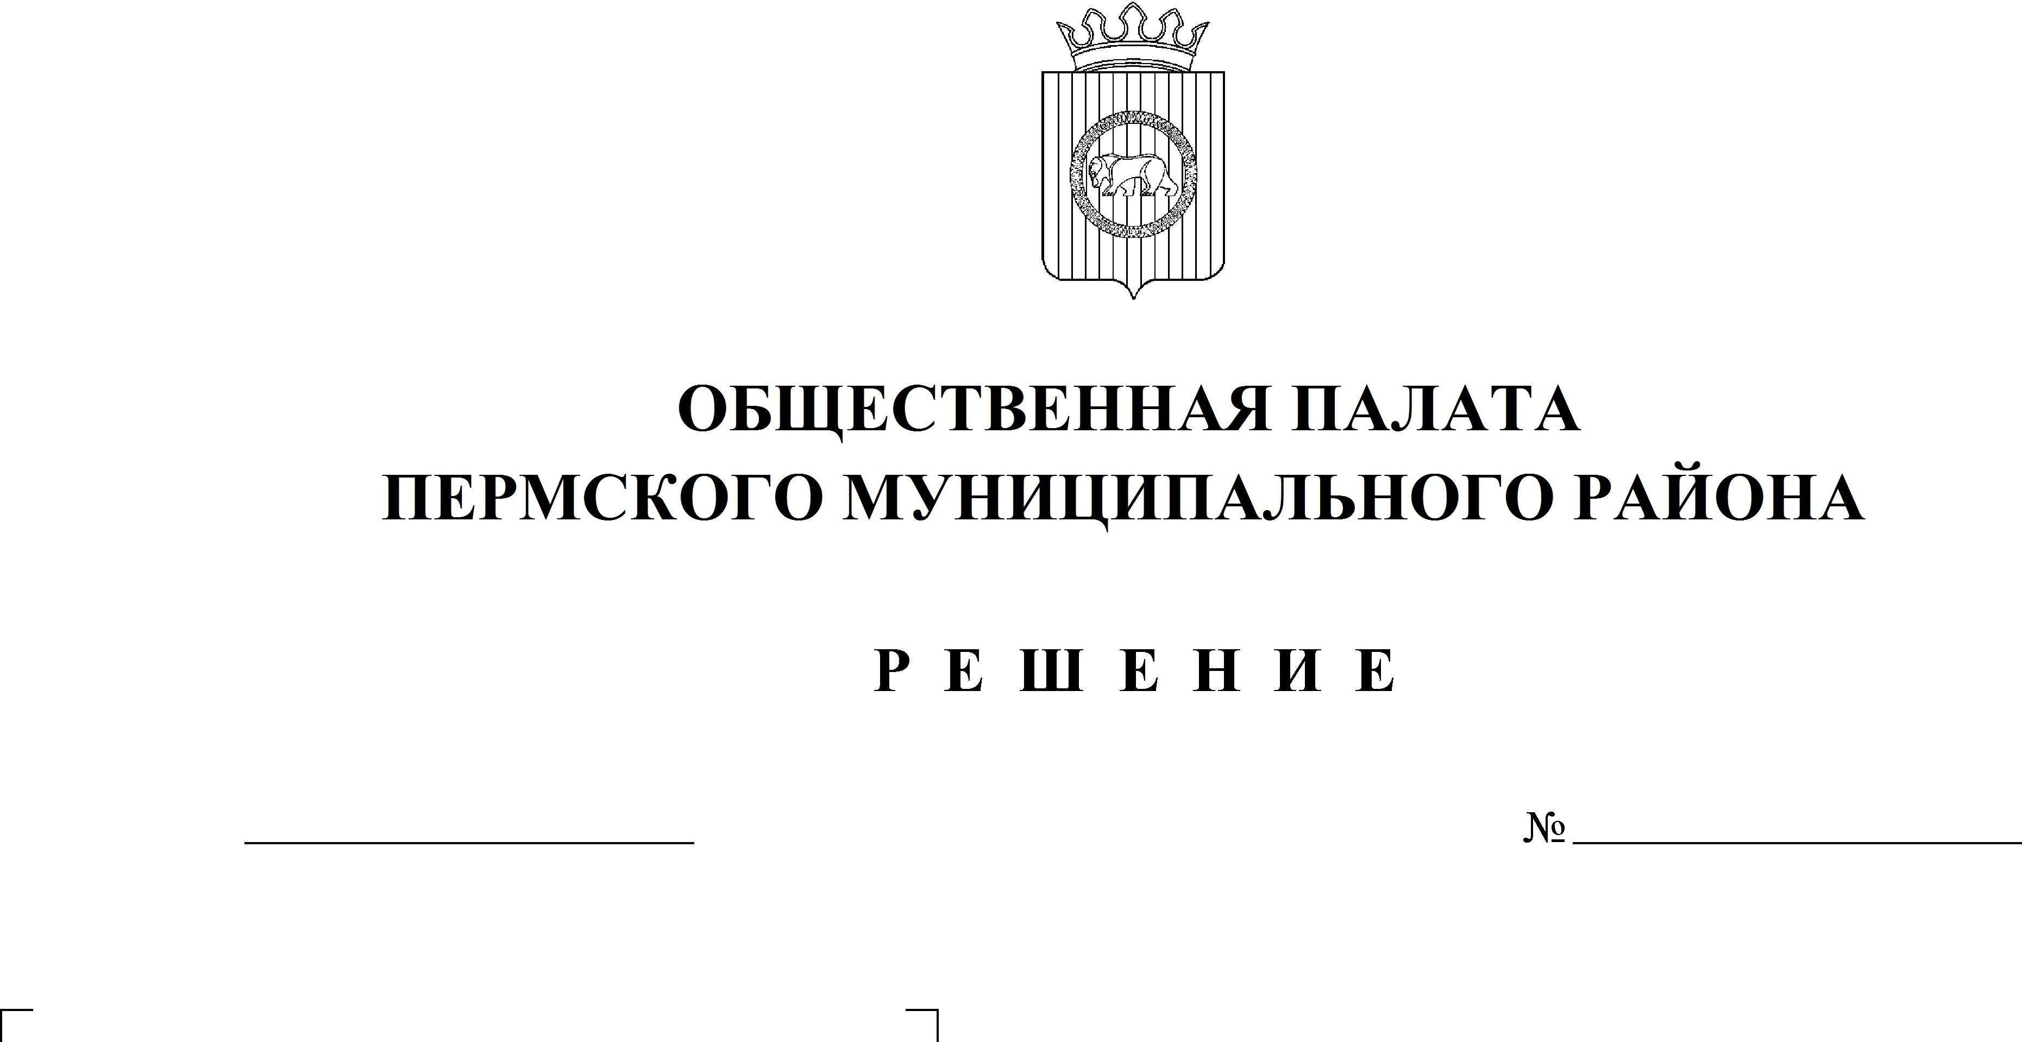

11
01.04.2022
О внесении изменений в Положение
об Общественной палате Пермского муниципального района, утвержденное решением Земского Собрания Пермского муниципального района от 29.01.2015 № 39
В целях реализации статьи 7 Федерального закона от 23.06.2016 № 183-ФЗ «Об общих принципах организации и деятельности общественных палат субъектов Российской Федерации»
Общественная палата РЕШАЕТ:
1. Обратиться к председателю Земского Собрания Пермского муниципального района с предложением о правотворческой инициативе о внесении в Положение об Общественной палате Пермского муниципального района, утвержденное решением Земского Собрания Пермского муниципального района от 29.01.2015 № 39 (в ред. от 28.09.2017 № 260, от 27.06.2019 № 408, от 28.01.2021 № 120), изменение, изложив подпункт 1 пункта 2 раздела 4 в следующей редакции:
«1) Президент Российской Федерации, сенаторы Российской Федерации, депутаты Государственной Думы Федерального Собрания Российской Федерации, члены Правительства Российской Федерации, судьи, иные лица, замещающие государственные должности Российской Федерации, лица, замещающие должности федеральной государственной службы, депутаты законодательных (представительных) органов государственной власти субъектов Российской Федерации, иные лица, замещающие государственные должности субъектов Российской Федерации, лица, замещающие должности государственной гражданской службы субъектов Российской Федерации, должности муниципальной службы, а также лица, замещающие муниципальные должности;».
2. Уполномочить председателя Общественной палаты Пермского муниципального района А.В. Цвикилевича представлять Общественную палату Пермского муниципального района в Земском Собрании Пермского муниципального района при рассмотрении проекта решения Земского Собрания Пермского муниципального района «О внесении изменений в Положение об Общественной палате Пермского муниципального района, утвержденное решением Земского Собрания Пермского муниципального района от 29.01.2015 № 39».
3. Настоящее решение вступает в силу со дня его принятия.

Председатель
Общественной палаты А.В. Цвикилевич

